REPUBLIQUE DU MALI
Un Peuple-Un But- Une Foi
--------------
MINISTERE DU PLAN ET DE L’AMENAGEMENT DU TERRITOIRE
-------------------
INSTITUT NATIONAL DE LA STATISTIQUE (INSTAT)
BUREAU CENTRAL DU RECENSEMENT (BCR)

CINQUIEME RECENSEMENT GENERAL DE LA POPULATION ET DE L’HABITAT
(5ème RGPH)

MANUEL DE L’APPLICATION DE CARTOGRAPHIE

BAMAKO, Mars 2019

Table des matières
1 Installation et configuration des tablettes 3
1.1 Identification et étiquetage des tablettes 3
1.2 Déploiement des applications 3
2 Le travail de terrain 4
2.1 Taches du chef d’équipe. 4
2.2 Taches de l’agent cartographe. 5
2.3 Taches du contrôleur TIC. 6
3 Utilisation des applications 6
3.1 Icônes et touche de navigation 6
3.2 Lancement de l’application 6
3.3 Menu du chef d’équipe 8
3.4 Menu de l’agent cartographe 12
3.5 Menu du Contrôleur TIC 16
4 Présentation des applications de collecte 18
4.1 Accéder à l’application de la fiche de dénombrement 19
4.2 Accéder à l’application de la fiche Infrastructure 27
4.3 Accéder à l’application de la fiche de fraction 30
4.4 Accéder à l’application de la fiche de découpage censitaire 33
4.5 Vérification des données 35

Installation et configuration des tablettes
Afin de mieux gérer les données collectées et leur transfert entre les agents ou des agents vers le serveur, il est indispensable de bien organiser la répartition des tablettes entre les équipes. Ainsi, chaque tablette doit être bien identité par rapport aux informations de l’agent.

Identification et étiquetage des tablettes
L’accès aux applications de collecte requiert une authentification pour éviter toute utilisation par une tierce personne. Pour cela, chaque agent a ses propres informations de connexion qui sont l’identifiant ou le code et le mot de passe comme sur le tableau ci-dessous en guise d’exemple :
Identifiant/Code | Mot de passe | Rôle | Name | Numéro équipe
011 |  | 2 |  | 01
012 |  | 3 |  | 01
040 |  | 4
013 |  | 1 |  | 01
014 |  | 1 |  | 01
015 |  | 1 |  | 01
016 |  | 1 |  | 01
Le rôle (2) correspond au chef d’équipe, (1) aux agents cartographes et (3) au contrôleur TIC (4) au superviseur.
Sur la base du tableau ci-dessus, les actions à faire sont les suivantes :
- Au dos de chaque tablette sera étiqueté l’identifiant de l’agent
- Chaque tablette sera identifié en remplaçant le nom par l’identifiant de l’agent afin qu’elle a un nom unique
Après les travaux de configuration, les responsables de la répartition des tablettes aux équipes doit communiquer à chaque agent son mot de passe de façon discrète. La section informatique est responsable de la configuration des tablettes

Déploiement des applications
Le dossier d’installation des applications est composé du dossier (RGPH5) et le fichier «gov.census.cspro.csentry_2018-03-19.apk » pour l’installation de « CSEntry » dans les tablettes.
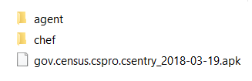 | 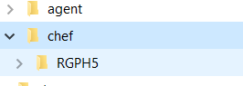
Après installation de la version mobile de CSPRO 7.1 via le fichier « gov.census.cspro.csentry_2018-03-19.apk », un dossier « CSEntry » sera créé dans la tablette. La tablette ne doit comporter aucun autre dossier ressemble à « CSEntry ».
Le dossier « RGPH5 » doit être copié dans le répertoire « CSEntry » de la tablette de l’agent, du chef d’équipe ou du contrôleur Tic.
La section informatique est responsable de l’installation de CSPRO mobile sur les tablettes ainsi que de l’installation des applications.

Le travail de terrain
Pour les opérations de cartographie, une équipe de terrain est composée du chef d’équipe, du contrôleur TIC, de trois agents cartographes, et du chauffeur. L’équipe est sous la responsabilité du chef d’équipe. Le contrôleur TIC assure la supervision et l’appui des équipes

Taches du chef d’équipe.
Le chef d’équipe est chargé d’animer et de coordonner l’ensemble des travaux de l’équipe. Il supervise les activités des membres de son équipe et s’assure que les agents cartographes suivent les règles édictées lors de la formation.
Dès l’arrivée de l’équipe dans une commune, le chef d’équipe est chargé de prendre contact avec les autorités administratives et coutumières. Il doit notamment les informer des travaux qui doivent se dérouler pendant le passage de l’équipe. Il s’agit notamment de la mise à jour de la liste des localités de la commune concernées. La mise à jour des localités est faite à deux niveaux suivant :
- Le premier niveau est effectué avec le Maire, le Secrétaire Général et les conseillers par rapport à la liste officielle des localités pour la commune ;
- Le deuxième niveau est effectué avec le chef de village de chaque localité pour avoir la liste des hameaux, campements et regroupements nomades existant dans la localité ;
Par rapport au deuxième niveau, les autorités communales seront informées pour prendre des dispositions afin que tous les chefs de villages envoient la liste des hameaux, campements et regroupements faisant partis de leur village.
Etant donné que cette information est donnée avant l’arrivée de l’équipe, le chef d’équipe doit vérifier l’existence de cette liste pour chaque village officiellement créé avant de commencer la mise à jour des localités.
Ensuite, le chef d’équipe, accompagné de tous les membres de son équipe doit identifier les limites de la localité (village, quartier, secteur, hameau ou campement/regroupement) devant être cartographiée.
Le chef d’équipe affecte ensuite les localités entre les agents cartographe. Si un des ménages refus catégoriquement de répondre à l’enquête, le chef d’équipe est chargé de renforcer la sensibilisation voir même le soutien des autorités locales afin que le ménage accepte le dénombrement.
L’une des tâches les plus importantes du chef d’équipe est de veiller sur l’exhaustivité des concessions à l’intérieur des blocs. A cet effet, il suit de près le déroulement et le remplissage des fiches de la cartographie, et formule ses observations aux agents pour les aider à s’améliorer.
L’autre tâche importante du chef d’équipe est le contrôle et la validation des fiches remplis. Cette tâche se fait au fur et à mesure que les travaux de collectes évoluent.
En plus de ces tâches techniques, le chef d’équipe assure la coordination administrative. En particulier, il organise des réunions périodiques avec son équipe, notamment pour clarifier des questions techniques relevées. Il est aussi chargé de la gestion des ressources mises à la disposition de l’équipe.

Taches de l’agent cartographe.
La principale tâche de l’agent cartographe est de renseigner les fiches de dénombrement, d’infrastructure, de fraction des localités qui lui sont confiés. Lors du remplissage des fiches, l’agent doit se référer au présent manuel et respecter les consignes qui ont été prodiguées pendant la formation. L’agent doit se rassurer que les coordonnées GPS de toutes les concessions, de toutes les infrastructures et de toutes les localités sont prises.
Afin d’obtenir des informations de bonne qualité, un agent cartographe doit montrer plusieurs qualités dont la politesse, la courtoisie, la patience, l’esprit logique. Dès le départ, l’agent doit se présenter au ménage, lui présenter les objectifs de la cartographie du recensement et le rassurer de la nature confidentielle des informations collectées.
L'agent cartographe doit établir un climat de confiance dès le premier contact. La première impression que le ménage aura de l’agent influera sur sa bonne volonté à coopérer.
Il présentera notamment sa carte professionnelle qui attestera qu’il travaille pour l’INSAT.

Taches du contrôleur TIC.
Le contrôleur TIC est chargé de superviser et d’appuyer l’équipe sur terrain. En outre, il a pour mission de:
- Observer les agents cartographes et le chef d’équipe à la tâche et relever les insuffisances liées aux travaux de cartographie;
- Aider les agents de collecte à trouver des solutions aux différents problèmes posés lors du déroulement de la cartographie ;
- Procéder à la sensibilisation des autorités et des leaders d’opinion, chaque fois que cela est possible, sur les objectifs de la cartographie;
- Apporter un appui technique aux agents cartographe;
- Apporter un appui par rapport au remplissage des fiches de dénombrement, d’infrastructure ou de fraction si nécessaire ;
- S’assurer que les agents cartographes maîtrisent bien leurs applications ;
En plus de ces tâches techniques, le contrôleur TIC est chargé de saisir la fiche de découpage censitaire. Il doit aussi contrôler les travaux réalisés par le chef d’équipe et valider des fiches remplis. Cette tâche se fait au fur et à mesure que les travaux de collectes évoluent.

Utilisation des applications

Icônes et touche de navigation
ICONE/TOUCHE | FONCTION
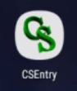 | Cette icône disponible sur chaque tablette permet de lancer CSPRO mobile pour accéder à l’application
 | Quand vous êtes à l’intérieur du menu principal ou d’une fiche, ce bouton permet de valider la réponse saisit à la question en cours et de passer à la question suivante.
 | Ce bouton permet de retourner en arrière à l’intérieur du menu ou d’une fiche

Lancement de l’application
Au lancement de l’application, apparait l’écran ci-dessous où l’agent doit saisir son identifiant « 1 » puis appuyer sur la touche de navigation droite en « 2 » pour saisir son mot de passe.
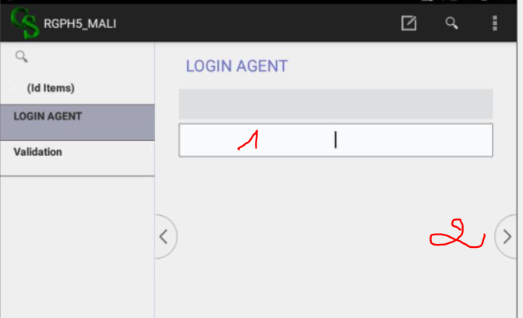
Si l’identifiant saisi n’existe pas, vous aurez le message « Le code saisit n’existe pas » comme le montre l’écran suivant.
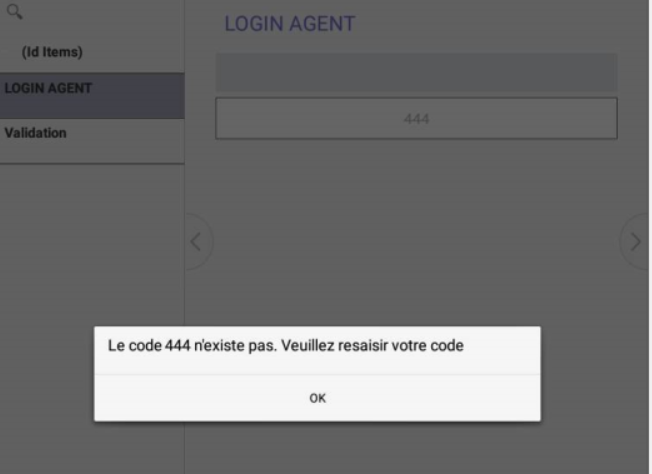
Si l’identifiant saisit est correct, l’application vous demande d’entrer votre mot de passe. Entrez le mot de passe en « 1 » puis appuyez sur le bouton « OK » en « 2 » pour continuer.
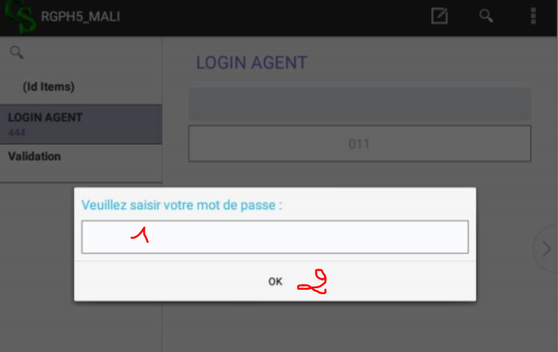
Si le mot de passe saisi est incorrect affiche le message ci-dessous et vous devrez à nouveau saisir le mot de passe.
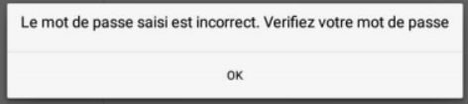
Si le mot de passe saisi est corrigé, le menu principal de l’agent apparait.
Le menu diffère en fonction du rôle de chaque agent de collecte (chef d’équipe, agent cartographe, contrôleur Tic et superviseur).

Menu du chef d’équipe
Le menu du chef d’équipe apparait comme sur l’écran suivant avec la liste de l’ensemble des régions 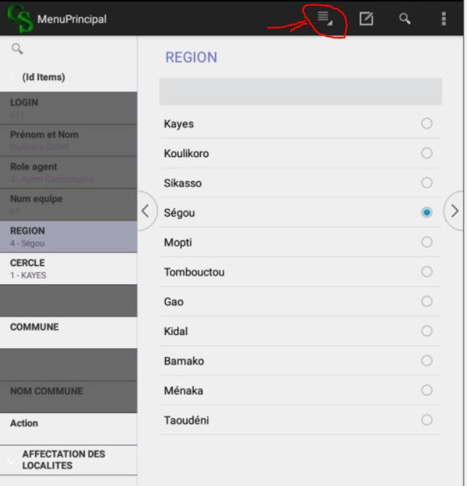
Au niveau la bande d’en haut du menu, se trouve un petit bouton qui permet au chef d’équipe de quitter l’application ou d’envoyer sur la tablette de chaque agent ses informations de connexion (identifiant et mot de passe).
L’envoi des informations de connexion à chaque agent est indispensable pour que l’agent cartographe puisse utiliser son application. Il est recommandé que le chef d’équipe commence cette étape avec tous ses agents pour s’assurer que les agents se connectent bien à leur application mais également s’assurer que les tablettes ont été bien configurées avant de passer aux étapes suivantes.
Pour accéder aux autres options du menu principal, choisissez une région puis appuyer sur la flèche de navigation droite pour l’affichage des cercles.
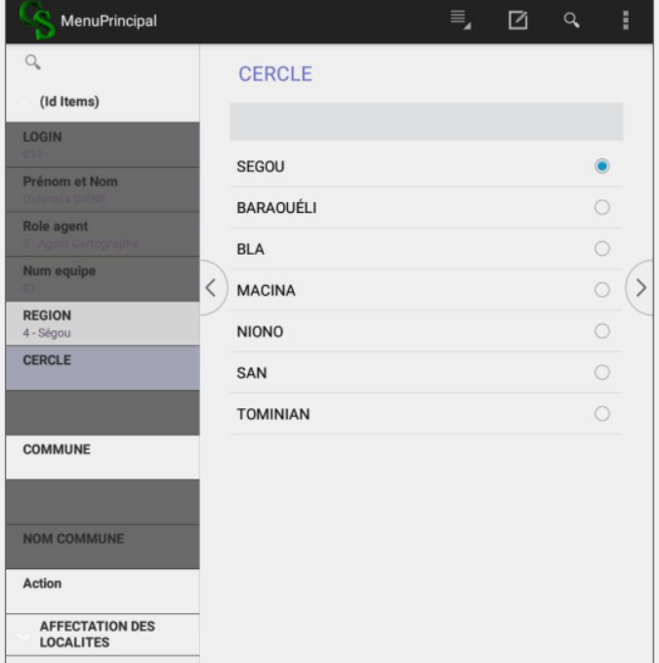
Après sélection du cercle et appui sur la touche de navigation, la liste des communes apparait.
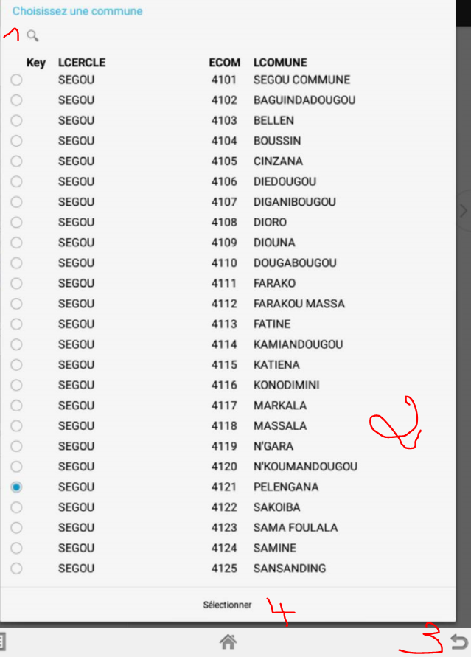
Au niveau de la liste des communes, vous avez la possibilité de :
- Filtrer la liste si c’est trop long en tapant le nom de la commune en « 1 »
- Sélectionner la commune en « 2 »
- Retourner à la liste des cercles en appuyant sur le bouton en « 3 »
Après avoir choisi une commune, appuyer sur le bouton « Sélectionner » en « 4 » et les options suivantes s’affichent :
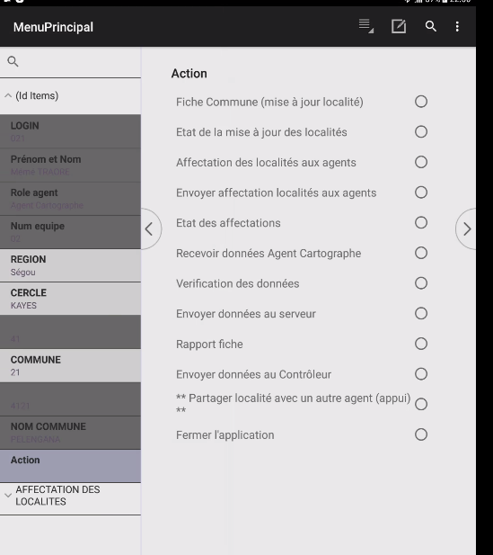
La fonction de chaque option est décrite ci-dessous :
- Fiche commune (mise à jour localité) : permet au chef d’équipe de mettre à jour la liste des localités à travers la fiche Commune prévue pour cela. Pour la mise à jour des localités, la stratégie adoptée sera :
- Informer les autorités locales (Maires et conseillers) pour avoir la liste des villages de leur commune ;
- Informer tous les chefs de village afin qu’il élabore la liste des hameaux liés au village.
- La mise à jour sera effective avec les deux listes en posant la question « est-ce que la localité existe » pour chaque localité. Pour les nouvelles localités elles vont compléter la liste se trouvant dans la tablette.
- Etat de la mise à jour des localités : permet de voir l’état des mises à jour avec une couleur à côté de chaque localité qui détermine l’état de la mise à jour effectué
  - mise à jour effectuée (couleur jaune)
  - localité marqué comme n’existe plus (couleur noire)
  - localité non encore mise à jour (couleur rouge)
  - localité ajoutée (couleur bleu)

Après la mise à jour l’écran ci-dessous s’affiche :
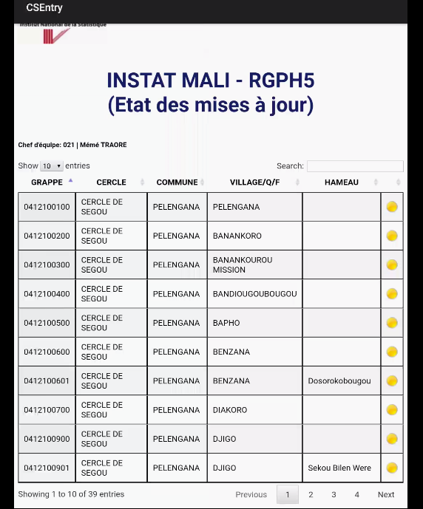
Une fois que le travail de mise à jour est terminé, au niveau la bande d’en haut du menu, se trouve un petit bouton qui permet au chef d’équipe de retourner au menu principal. 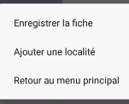
- Affectation des localités aux agents : permet de faire l’affectation des localités mises à jour aux agents cartographes
- Envoyer affectation localités aux agents : après avoir fait l’affectation, cette option permet d’envoi la liste des localités affectées aux agents afin qu’ils puissent démarrer la collecte
- Etat des affectations : permet au chef d’équipe de voir l’état des affectations. Devant chaque équipe, il y’aura une image (bouton) de couleur verte si la localité est affectée ainsi que le code de l’agent à qui la localité est affectée. Les localités non encore affectées seront identifiées par un bouton de couleur rouge
- Recevoir données Agent Cartographe : permet au chef d’équipe de se mettre en position de recevoir les données que ses agents veulent lui envoyer. A chaque fois qu’un agent veut envoyer à son chef d’équipe, ce dernier doit activer cette option en premier et accepter la demande d’activation du Bluetooth de la tablette.
- Vérification des données : permet au chef d’équipe de contrôler d’abord l’exhaustivité au niveau de chacun des fiches (Dénombrement, Infrastructure, Fraction). Ensuite, les contrôles de qualité des données (les concessions et ménages dont les coordonnées GPS sont vides, le nombre élevé des concessions sans ménages, les GPS des localités vides, les GPS des infrastructures laissés vides, contrôler la présence des fractions dans chaque localité) en faisant la situation de la collecte.
- Envoyer données au serveur : permet au chef d’équipe d’envoyer au serveur les données qu’il a collecté (fiche commune) ainsi que les données qu’il a reçues de ses agents.
- Envoyer données au Contrôleur : permet au chef d’équipe d’envoyer au contrôleur les données qu’il a reçu des agents cartographes.
- Partager localité avec un autre agent (appui) : En cas d’appui par d’autre agent (cartographe ou contrôleur Tic), l’option permet d’affecter la même localité à plusieurs agents.
- Fermer l’application : permet de quitter l’application.

Menu de l’agent cartographe
Au premier lancer de l’application de l’agent cartographe, le message ci-dessous (voir écran suivant) apparait car ses informations de connexion (identifiant et mot de passe) ne sont pas encore dans sa tablette.
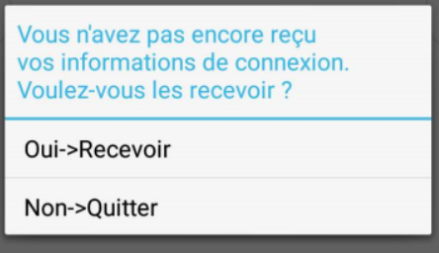
L’agent doit obligatoirement appuyer sur l’option « Oui->Recevoir » et accepter la demande d’activation du Bluetooth de la tablette pour que son chef d’équipe puisse l’envoyer ses informations de connexion.
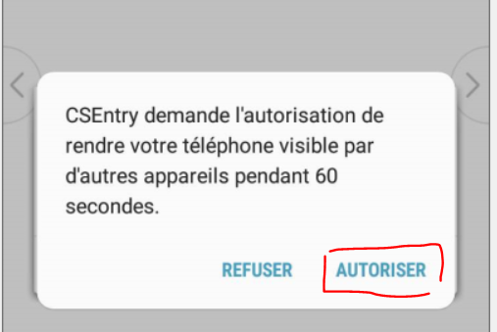
Si la demande d’activation apparait, il faut appuyer sur le bouton « Autoriser » et attendre que le chef d’équipe déclenche l’envoi depuis son application. Après autorisation, l’écran d’attente ci-dessous s’affiche dans la tablette de l’agent cartographe.
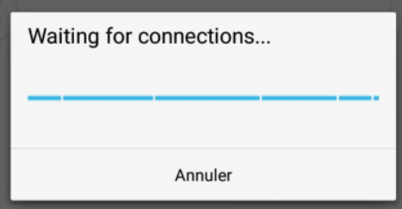

Au niveau du chef d’équipe : le chef d’équipe démarre l’envoi en appuyant sur le bouton (sous forme de flèche) encerclé dans l’écran suivant :
Les options suivantes s’affichent alors dans l’application du chef d’équipe.
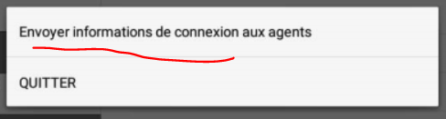
Le chef d’équipe appui sur l’option « Envoyer informations de connexion aux agents» puis choisit l’agent concerné dans la liste qui s’affiche.
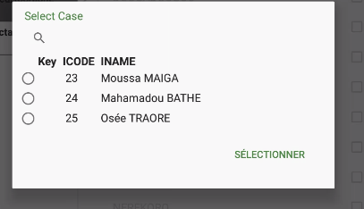

Si l’envoi se passe bien, l’agent aura le message suivant (voir écran) dans sa tablette et il doit appuyer sur le bouton « OK » pour ensuite saisir son identifiant et son mot de passe:
Pour la saisie des informations de connexion, se référer au point « 2.2 Lancement de l’application » au début de ce document.
Après connexion, le menu de l’agent cartographe apparait comme sur l’écran suivant avec la liste de l’ensemble des régions :
Au niveau la bande d’en haut du menu, se trouve un petit bouton qui permet à l’agent de quitter son application à la fin de son travail.
Pour accéder aux autres options de son menu, en choisissant une région puis appuyer sur la flèche de navigation droite pour l’affichage des cercles.
Après sélection du cercle et appui sur la touche de navigation, la liste des communes apparait.
Au niveau de la liste des communes, vous avez la possibilité de :
- Filtrer la liste si c’est trop long en tapant le nom de la commune en « 1 »
- Sélectionner la commune en « 2 »
- Retourner à la liste des cercles en appuyant sur le bouton en « 3 »
Après avoir choisi une commune, appuyer sur le bouton « Sélectionner » en « 4 » et les options pour son menu s’affichent :
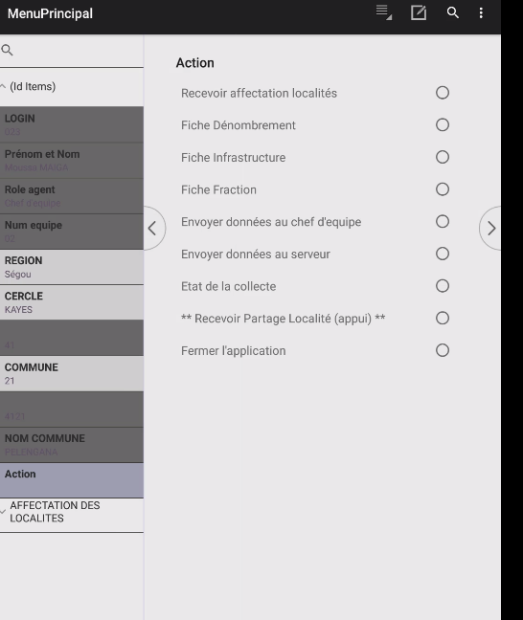

La fonction de chaque option est décrite ci-dessous :
- Recevoir affectation localités : permet à l’agent de recevoir les localités que son chef d’équipe lui a affecté. Tant que l’agent ne reçoit pas cette affectation, il ne pourra pas démarrer les fiches de dénombrement, d’infrastructure ou fraction.
- Fiche dénombrement : permet de faire la fiche de dénombrement. Après sélection de cette option, la liste des localités affectées apparait et il faut en choisir une pour continuer.
- Fiche Infrastructure : permet de faire la fiche de dénombrement. Après sélection de cette option, la liste des localités affectées apparait et il faut en choisir une pour continuer. Dans la fiche infrastructure, le tableau prise des coordonnées GPS de la localité doit être rempli avant de commencer la saisie des infrastructures. Ceci pour éviter que l’équipe n’oublie pas de prendre les coordonnées GPS d’une localité.
- Fiche fraction : permet de faire la fiche fraction. Après sélection de cette option, la liste des localités affectées apparait et il faut en choisir une pour continuer.
- Envoyer données au chef d’équipe : permet l’envoi des données au chef d’équipe via Bluetooth.
- Envoyer données au serveur : permet à l’agent d’envoyer les informations collectées vers le serveur. Une connexion internet est requise à ce niveau.
- Etat de la collecte : permet d’avoir un rapport sous forme de tableau des différentes fiche (dénombrement, infrastructure et fraction).
- Fermer l’application : permet de quitter l’application.

Menu du Contrôleur TIC
Pour accéder aux autres options de son menu, en choisissant une région puis appuyer sur la flèche de navigation droite pour l’affichage des cercles.
Après sélection du cercle et appui sur la touche de navigation, la liste des communes apparait.
Au niveau de la liste des communes, vous avez la possibilité de :
- Filtrer la liste si c’est trop long en tapant le nom de la commune en « 1 »
- Sélectionner la commune en « 2 »
- Retourner à la liste des cercles en appuyant sur le bouton en « 3 »
Après avoir choisi une commune, appuyer sur le bouton « Sélectionner » en « 4 » et les options pour son menu s’affichent :

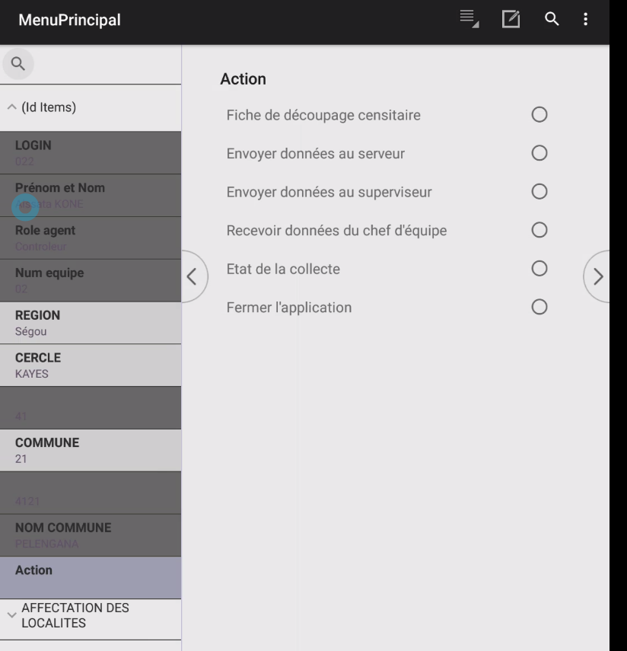
La fonction de chaque option est décrite ci-dessous :
- Fiche de découpage censitaire : permet de faire la fiche découpage censitaire. Après sélection de cette option, le milieu (urbain/ rural) apparait et il faut en choisir « urbain » ou « Rural » pour continuer.
- Envoyer données au serveur : permet au contrôleur TIC d’envoyer les informations collectées vers le serveur. Une connexion internet est requise à ce niveau.
- Envoyer données au superviseur : permet l’envoi des données au superviseur du bureau central via Bluetooth.
- Envoyer données au chef d’équipe : permet l’envoi des données au chef d’équipe via Bluetooth, lorsque le contrôleur TIC jouera le rôle d’agent cartographe en appuyant l’équipe à faire la saisie des différentes fiches.
- Etat de la collecte : permet d’avoir un rapport sous forme de tableau de la fiche de dénombrement, d’infrastructure et fraction.
- Fermer l’application : permet de quitter l’application.

Présentation des applications de collecte
L’objectif de cette partie est de présenter les applications CAPI (Computer Assisted Personal Interview ou Interview Assisté par l’Ordinateur) qui sont utilisées dans le cadre de la cartographie numérique et les précautions à prendre lors du remplissage des différentes fiches. Il s’agit des applications pour les fiches de:
- Dénombrement
- Infrastructure
- Fraction
- Découpage censitaire

Accéder à l’application de la fiche de dénombrement
Pour accéder à l’application de la fiche de dénombrement, suivez les étapes suivantes :
Depuis l’écran du menu de l’agent cartographe, appuyez sur l’action « Fiche Dénombrement » 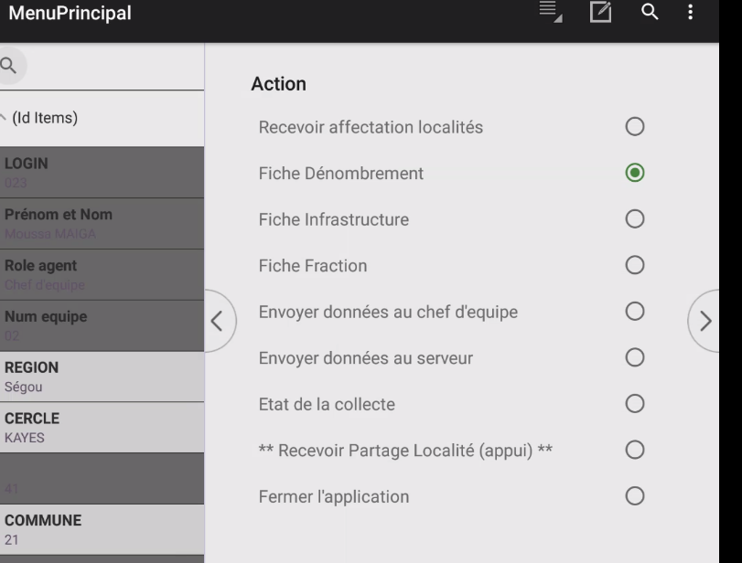
Validez en cliquant sur la flèche de droite, la liste des localités affectées à l’agent s’affiche
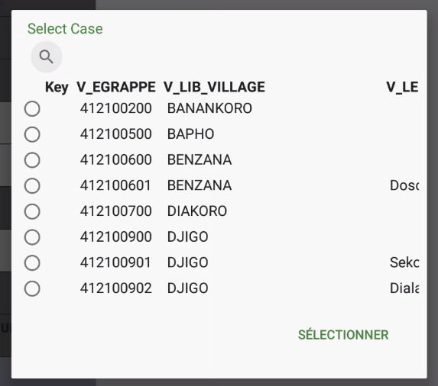
Choisir une localité en cliquant sur un bouton puis sélectionner l’écran vous ci-dessous s’affiche ,
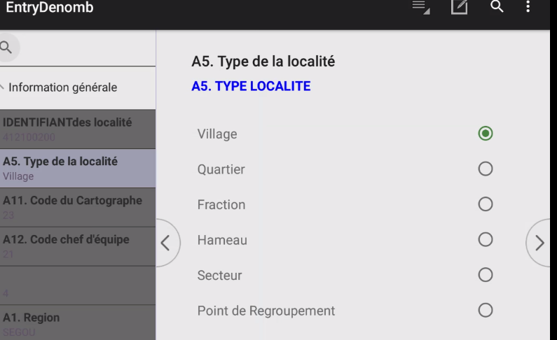
Choisir le type de la localité affectée. Après avoir choisir le type de localité.
Après cette étape, les questions pour renseigner la fiche de dénombrement s’affichent au fur à mesure dans l’écran de droite. La partie gauche de l’écran contient, l’ensemble des sections de la fiche et qui permet à l’agent de parcourir aisément la fiche de dénombrement en cas de besoins. Il existe plusieurs types des questions dans la fiche de dénombrement.

- Question de type texte

Il s’agit des questions dont la réponse nécessite l’enregistrement d’un texte (ensemble de lettre, de chiffres, de caractère, …). Par exemple, autre dénomination du village/Quartier/ Fraction, le nom et prénoms du chef de ménage, l’adresse (localisation) du ménage, … L’on reconnait ces questions par le texte ‘‘Appuyer pour saisir du texte’’ contenu dans le champ de ces questions et disparait lorsqu’on début la saisie de la réponse. Voici un exemple d’écran de type texte qui s’affiche.

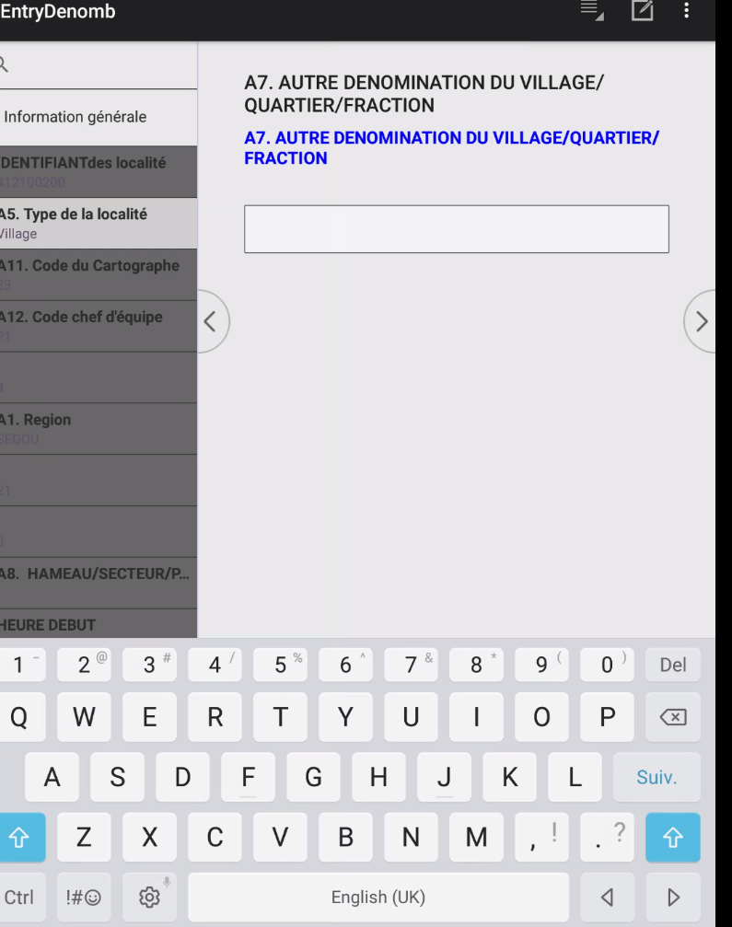
Touche d’espacement
Touche de suppression droite (Del) et gauche
Touche pour défiler à gauche ou à droit

Pour renseigner la réponse d’une question de type texte, appuyez sur le champ et saisissez le texte. Si vous souhaitez corriger la réponse d’une question texte, vous devez entrer dans le champ puis supprimer à l’aide de la touche de suppression la partie du texte que vous souhaitez modifier. Par contre si vous voulez effacer complètement le texte saisi, appuyez sur la croix située à la fin du champ dans lequel figure le texte.

Après avoir renseigné autre dénomination de la localité, un autre écran de type texte s’affiche

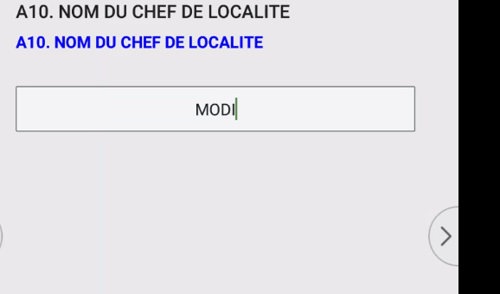
Une fois le nom du chef de localité saisi, cliqué sur la flèche à droite, un sous menu s’affiche
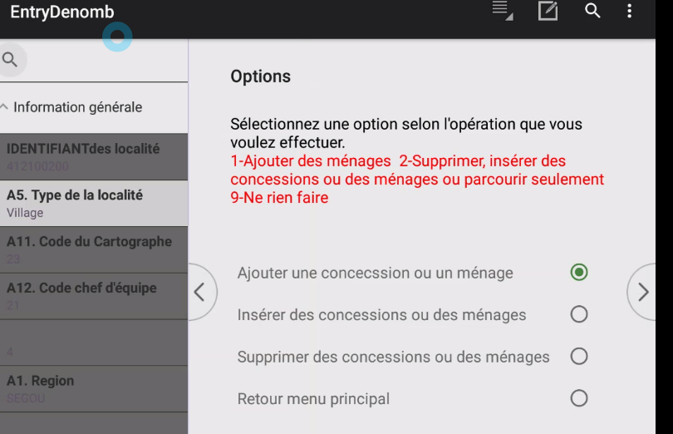
Option Ajouter une concession ou un ménage : cette option permet de renseigner les ménages qui se trouvent dans une concession. Pour commencer le dénombrement l’agent doit choisir d’abord l’option « Ajouter une concession ou un ménage ». En cliquant sur cette option l’écran ci-dessous s’affiche
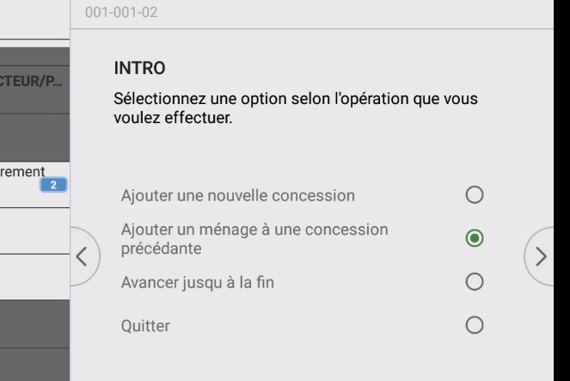
Choisir « Ajouter un ménage à une concession précédante », puis cliquer sur la flèche à droite, l’écran pour prendre les coordonnées GPS s’affiche. Valider l’option et cliquer sur « OK » si les coordonnées GPS s’affichent.
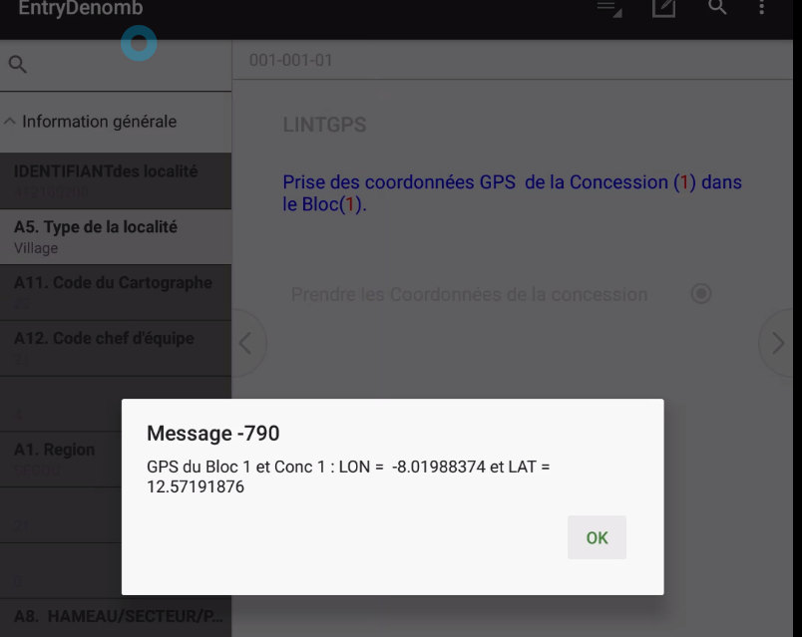
Remarque : Pour une meilleure prise des coordonnées GPS, évitez de vous placer dans une zone couverte (sous un toit, un arbre, …).
Il est difficile souvent de capturer les coordonnées avec le GPS incorporé dans la tablette. Pour résoudre ce problème, une application externe GPS Waypoints est installée sur toutes les tablettes. L’agent doit prendre les coordonnées à partir de cette application et les noter, pour ensuite saisie les valeurs. Les étapes à suivre sont les suivantes :
Une fois que le GSP de la tablette donne un signal faible, l’écran pour prendre les coordonnées externe s’affiche, en mettant « 0 » pour la valeur de la longitude, une fenêtre s’ouvre indiquant que « vous avez mis "0" comme longitude. Est-ce correct ? »
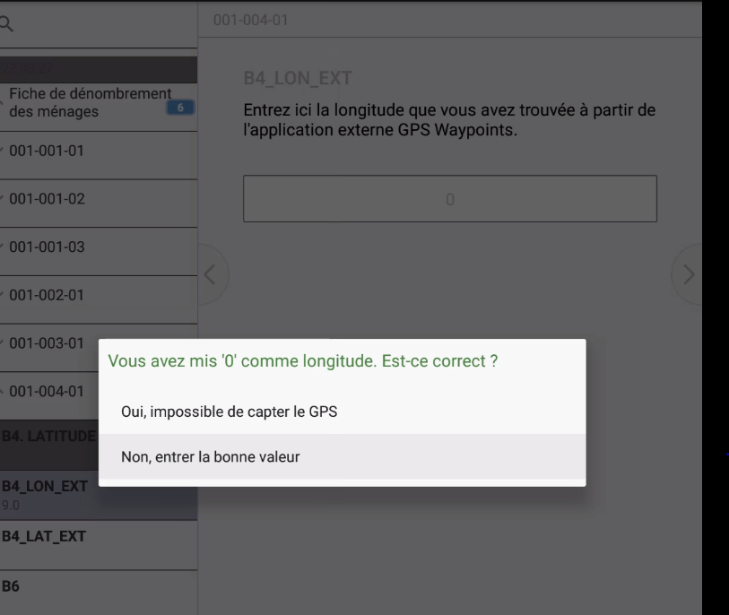
Choisir, « Oui impossible de capter le GPS » sauvegardez vos données pour retourner au Menu principal et cliqué sur l’option « Fermer l’application » pour revenir dans la page d’accueil, cliqué sur cette icône 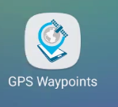, l’écran ci-dessous s’affiche, pour prendre les coordonnées GPS.
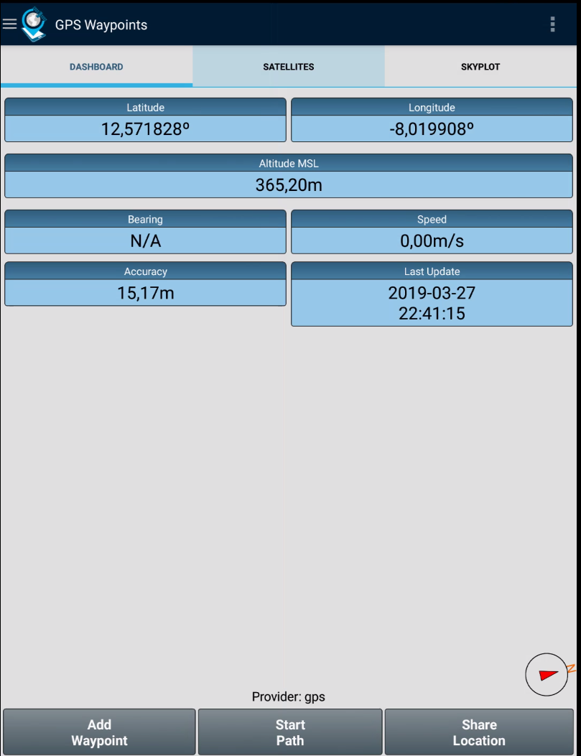
L’agent doit attendre que la précision soit inférieure ou égale à 5m avant de noter les coordonnées sur une feuille, pour ensuite les saisir dans la fiche de dénombrement.
- Question catégorielle à réponse unique

Les questions catégorielles à réponse unique donnent lieu à un choix d’une seule option de réponse parmi une liste de réponses possibles. Cette liste apparait intégralement sur la tablette Sélectionnez la modalité de réponse correspondant en appuyant sur le point situé juste devant. En cas d’erreur, choisissez la bonne modalité de réponse.
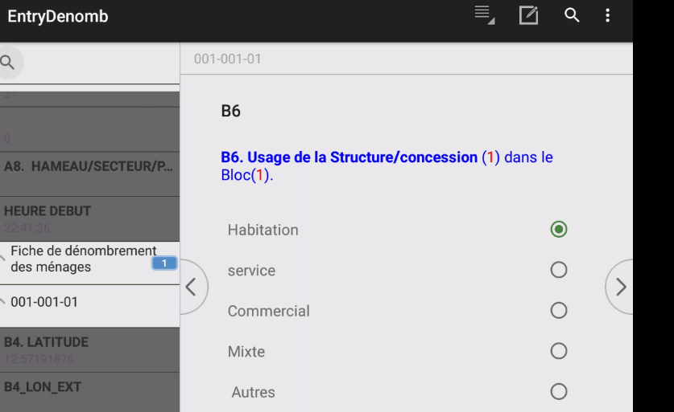

- Question de type numérique

Ces questions sont celles qui impliquent des réponses numériques. Par exemple, le nombre de ménages qui habitent dans la concession, la taille du ménage … Vous reconnaitrez ce type de questions sur l’application par l’expression suivante figurant dans le champ réservé à cette question : Appuyer pour saisir un nombre entier. En appuyant sur le champ, le clavier numérique s’affiche et vous permet de saisir la réponse.
Pour corriger la réponse d’une question numérique, appuyez le champ puis supprimer la valeur et modifier. Si vous voulez effacer complètement la valeur saisie, appuyez sur la croix située à la fin du champ dans lequel figure la valeur renseignée.
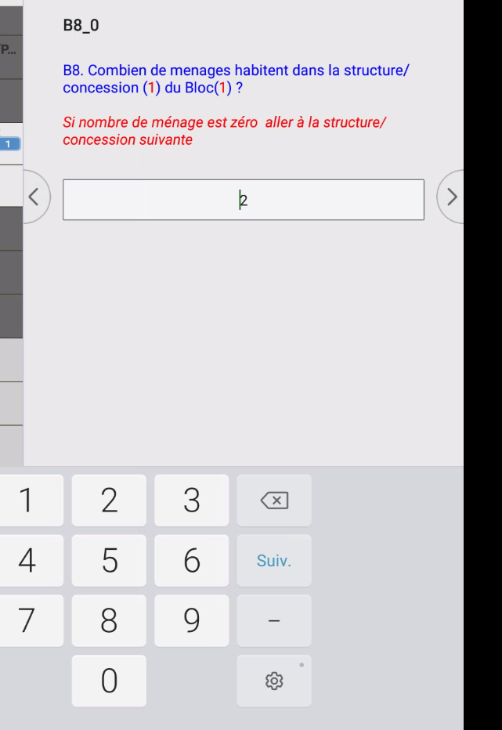
Saisir la réponse ici et appuyez sur suiv

- Question catégorielle à réponse multiple

Contrairement aux questions catégorielles à réponse unique, les questions catégorielles admettent plusieurs choix de réponse dans une liste de réponses possibles. Ces choix peuvent être Non contraint: Dans ce cas, l’ensemble des réponses possible de la liste de choix pourrait être sélectionnée
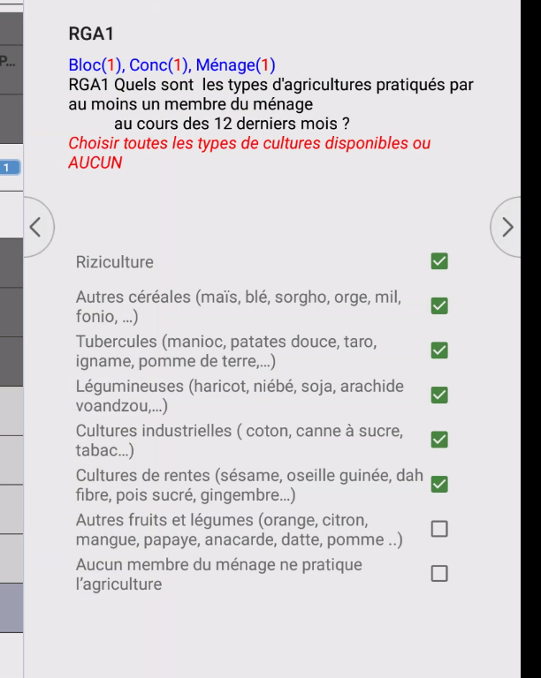
Pour toutes ces questions, en cas d’erreur désélectionnez la modalité choisie.
Option Insérer des concessions ou des ménages : Cette option permet d’insérer un ménage dans une concession. Si l’agent contact qu’il a sauté un ménage dans une concession, il est dans l’obligation de revenir saisir les informations de ce ménage. Les étapes à suivre sont les suivantes :
Dans la bande d’en haut du menu, cliqué sur le bouton , la fenêtre ci-dessous s’affiche
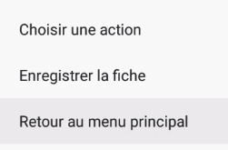
Cliqué sur « choisir une action » l’écran s’affiche
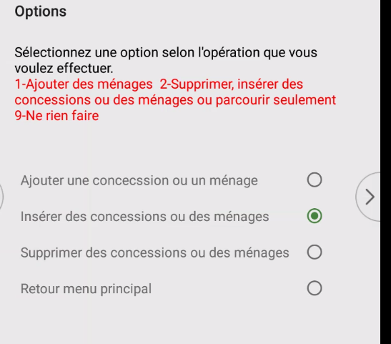

En choisissant l’option insérer des concessions ou des ménages, la fenêtre ci-dessous s’affiche 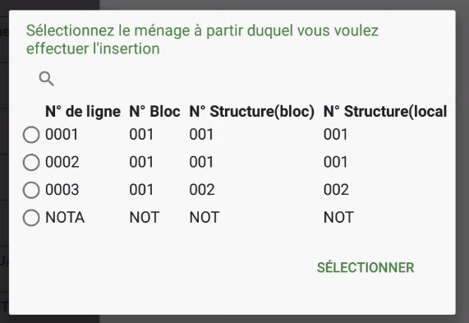 pour vous permettre de sélectionnez le ménage à partir duquel vous voulez effectuer l’insertion. Si, l’agent veut insérer un ménage entre le ménage n°2 et n°1, il clique sur le bouton de 0002, puis sur SELECTIONNER
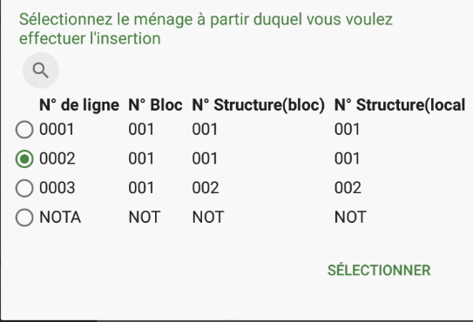 cliqué 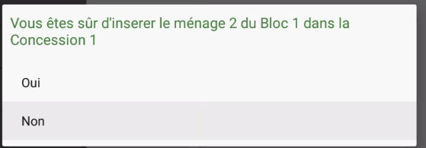
Le message « un ménage a été inséré » s’affiche
Cliqué sur « OK » une ligne vide sera insérée après le ménage n°1 que l’agent doit renseigner. Il deviendra alors le ménage n°2 dans la liste. OK, permet de revenir dans la variable « INTRO », afin de sélectionner l’option « Ajouter un ménage à une concession ». En choisissant cette option, puisque l’agent est toujours dans la même concession, il doit valider l’option « Copier les coordonnées de la concession précédente » avec la flèche de droite pour continuer la saisie des données du ménage qui a été inséré.
Après avoir inséré, l’agent doit revenir dans la partie gauche de l’écran de la tablette, cliqué sur la section fiche de dénombrement qui permet d’afficher la liste des ménages saisis. En cliquant sur le dernier ménage, l’agent aura accès à toutes les questions jusqu’à « LMORE ». Dans la partie gauche de l’écran de la tablette, cliqué sur « LMORE (Nouveau bloc/ilôt) », l’écran ci-dessous s’affiche
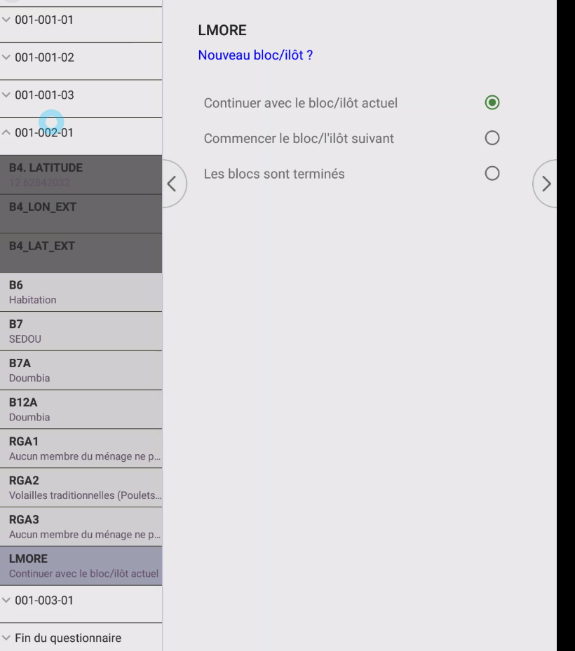
Si l’agent évolue toujours dans le même bloc, il doit choisir « Continuer avec le bloc/ilôt actuel » pour rentrer dans une autre concession.
Pour l’insertion d’une concession sautée par l’agent, la procédure est la même.
Option Supprimer des concessions ou des ménages : Cette option permet de supprimer une concession ou un ménage déjà saisi par l’agent.

Accéder à l’application de la fiche Infrastructure

Pour accéder à l’application de la fiche Infrastructure, suivez les étapes suivantes :
Depuis l’écran du menu de l’agent cartographe, appuyez sur l’action « Fiche Infrastructure »
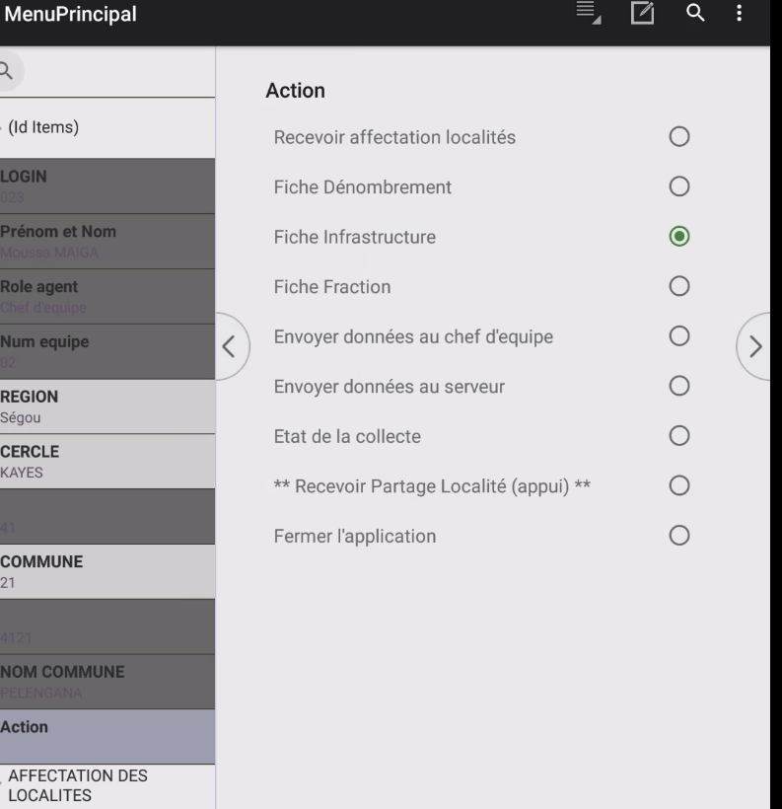
Validez en cliquant sur la flèche de droite, la liste des localités affectées à l’agent s’affiche
Choisir une localité en cliquant sur un bouton puis sélectionner l’écran vous ci-dessous s’affiche ,
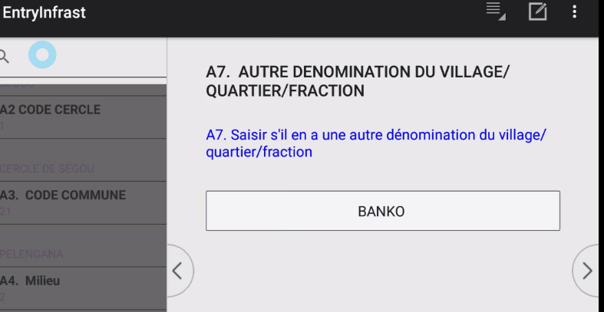
Après cette étape, les questions pour renseigner la fiche Infrastructure s’affichent au fur à mesure dans l’écran de droite. La partie gauche de l’écran contient, l’ensemble des sections de la fiche et qui permette à l’agent de parcourir aisément la fiche Infrastructure en cas de besoins. Il existe plusieurs types des questions dans la fiche Infrastructure. Comme dans la fiche de dénombrement les types de questions se présentent de la même. Après avoir renseigné la section identification, l’agent est tenu de prendre les coordonnées GPS de la localité. L’écran ci-dessous permet de collecter des coordonnées GPS. Pour renseigner ces questions, il vous faut d’abord activer le GPS figurant sur la tablette.
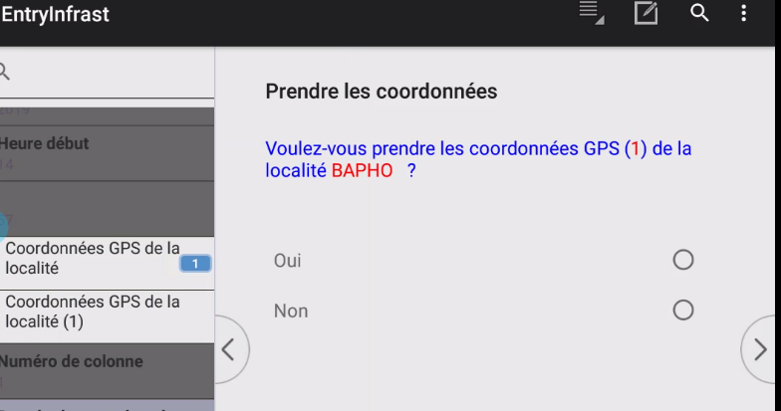
Pour collecter des coordonnée GPS de la localité, il vous suffit juste de cliquer sur le bouton ‘‘Oui’’. La prise des coordonnées GPS d’une localité doit se faire dans la cours du chef de la localité. Pour des mesures de précision, l’agent doit prendre les coordonnées jusqu’à trois reprises et à des points différents dans la cours du chef. Une fois que, les coordonnées GPS sont prise, l’agent peut les afficher en revenant sur la question A10 « Nom du chef de la localité » déjà saisi. L’écran pour les trois lignes de coordonnées GPS s’affiche
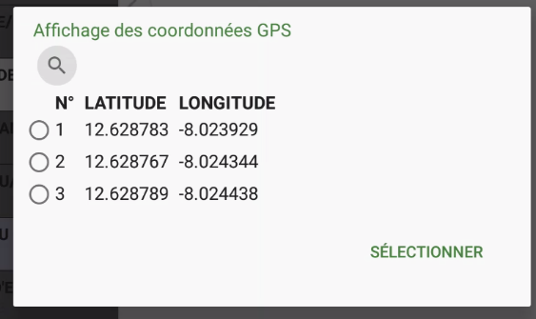
En cliquant sur une coordonnée, puis « sélectionner » l’écran ci-dessous s’affiche
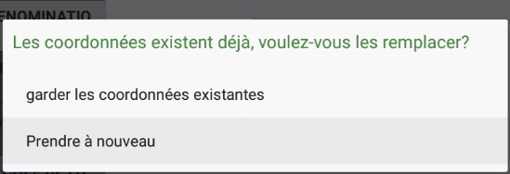
Si vous n’êtes pas satisfait de la précision des coordonnées, appuyez à nouveau sur le bouton « Prendre à nouveau » afin que de nouvelles coordonnées GPS soient collectées. Un message d’avertissement s’affiche pour vous indiquer le lieu de la prise des coordonnées GPS « Les coordonnées doivent impérativement être prises chez le chef de la localité »
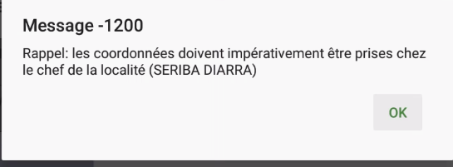
Si l’agent veut prendre à nouveau les coordonnées de la localité, il doit se rende chez le chef de la localité.
Comment remplir la fiche des Infrastructures
Une fois dans la localité, les infrastructures sont dénombrées au fur à mesure que l’agent évolue. L’écran ci-dessous affiche la liste de tous les types d’infrastructures qui peuvent exister dans une localité. L’agent doit choisir le type d’infrastructure qui se trouve en face de lui.
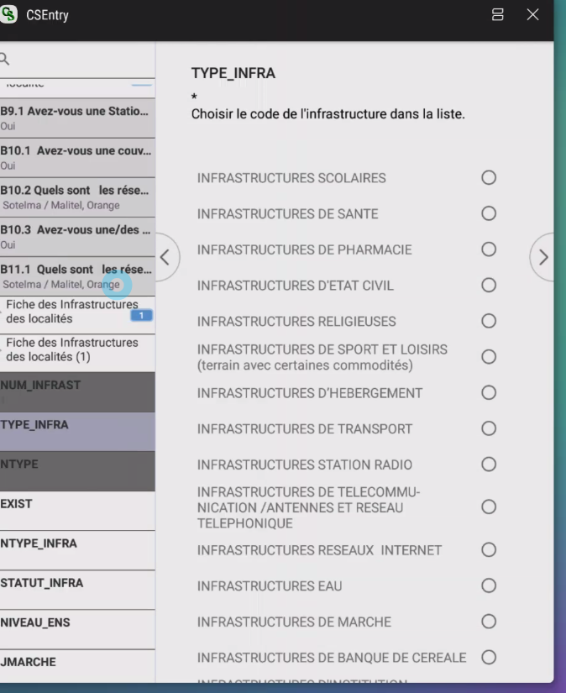
Dès qu’une infrastructure est choisi et qu’elle existe, l’agent doit saisir le nom, le type et prendre les coordonnées GPS.

Accéder à l’application de la fiche de fraction
La fiche de fraction sera remplie uniquement dans les localités où on trouvera les fractions nomades.
Pour accéder à l’application de la fiche Fraction, suivez les étapes suivantes :
Depuis l’écran du menu de l’agent cartographe, appuyez sur l’action « Fiche Fraction »
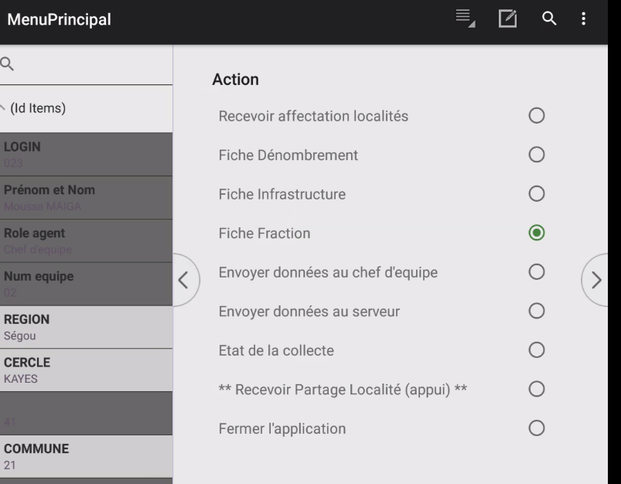

Validez en cliquant sur la flèche de droite, la liste des localités affectées à l’agent s’affiche
Choisir une localité en cliquant sur un bouton puis sélectionner l’écran vous ci-dessous s’affiche,
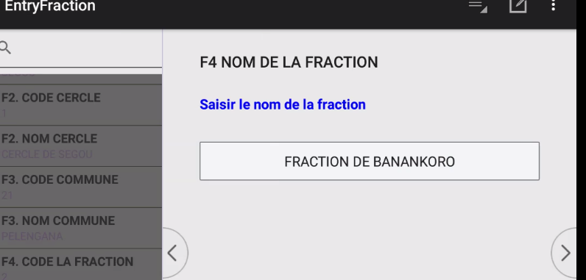
Après avoir saisir le nom de la fraction validé avec la flèche de droite. L’écran s’affiche
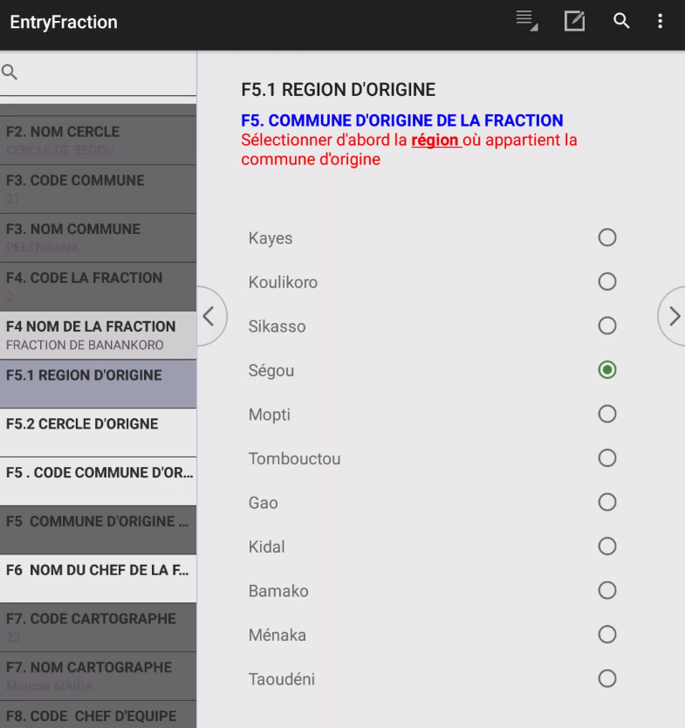
Sélectionner d’abord la région où appartienne la commune d’origine de la fraction, l’écran s’affiche
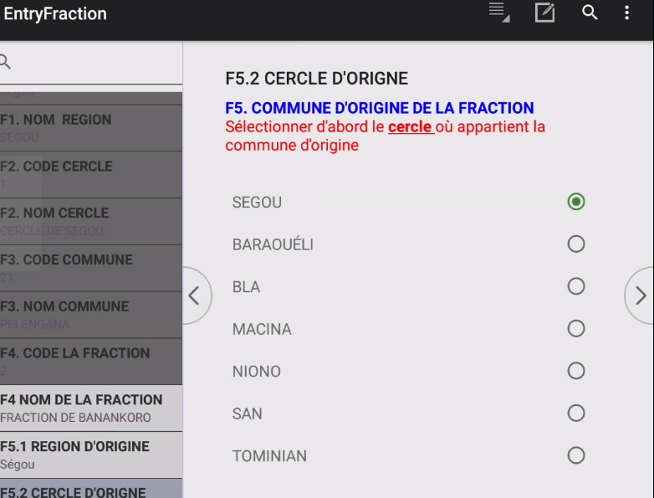
Sélectionner ensuite le cercle où appartienne la commune d’origine. La liste des commune s’affiche et l’agent doit sélectionne une commune
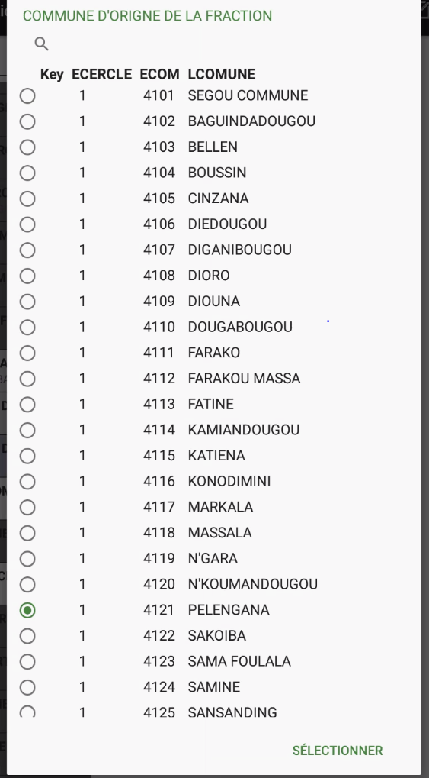
Après cette étape, les questions pour renseigner la fiche fraction s’affichent au fur à mesure dans l’écran de droite. La partie gauche de l’écran contient, l’ensemble des sections de la fiche et qui permette à l’agent de parcourir aisément la fiche fraction en cas de besoins.

Accéder à l’application de la fiche de découpage censitaire
La saisie de la fiche de découpage censitaire est sous la responsabilité du contrôleur TIC. La fiche est remplie à partir des informations fournis par le dénombrement des ménages. La procédure est la suivante :
Le contrôleur reçoit du chef d’équipe les rapports du dénombrement envoyé par les agents cartographes. Le rapport est un tableau qui donne la taille en population de chaque bloc de la localité. L’écran ci-dessous représente le rapport
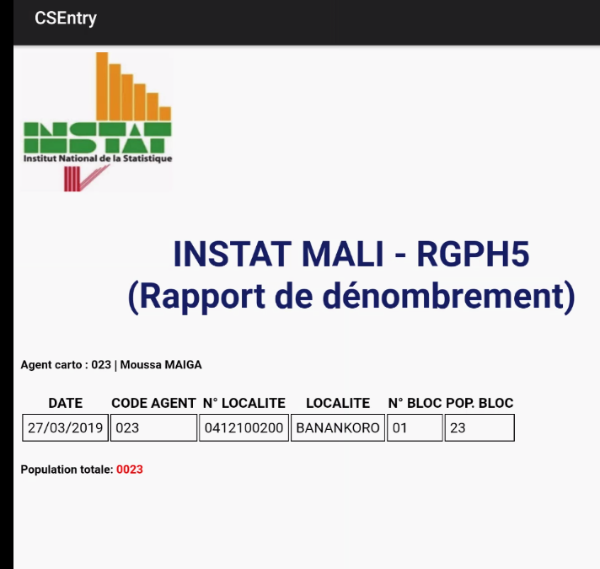
Ensuite, il doit procéder au regroupement des blocs avec le chef d’équipe pour créer les sections d’énumérations.
Contrairement à l’agent cartographe, la saisie se fait à partir du PC.
Pour accéder à l’application de la fiche de découpage censitaire, suivez les étapes suivantes :
Depuis l’écran du menu du contrôleur TIC, appuyez sur l’action « Fiche de découpage censitaire »
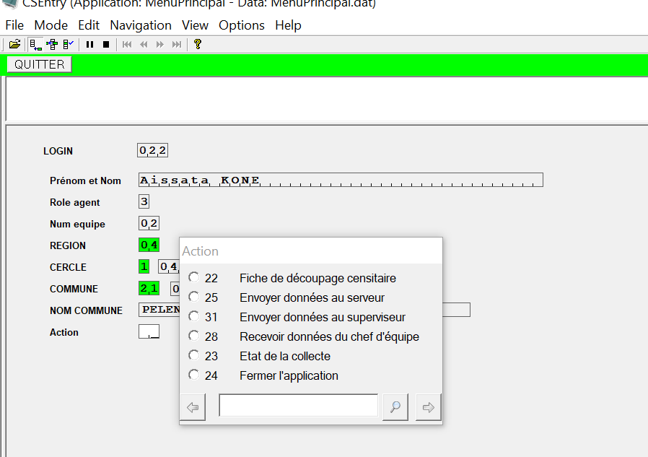
L’écran pour la partie identification s’affiche.
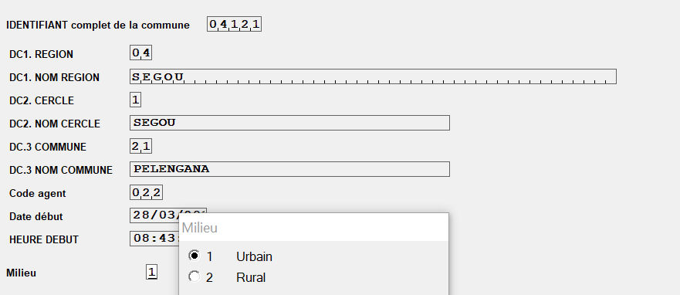
Choisir le code d’un milieu, le curseur entre dans le tableau ci-dessous qui permet au contrôleur de saisir toutes les sections d’énumération.
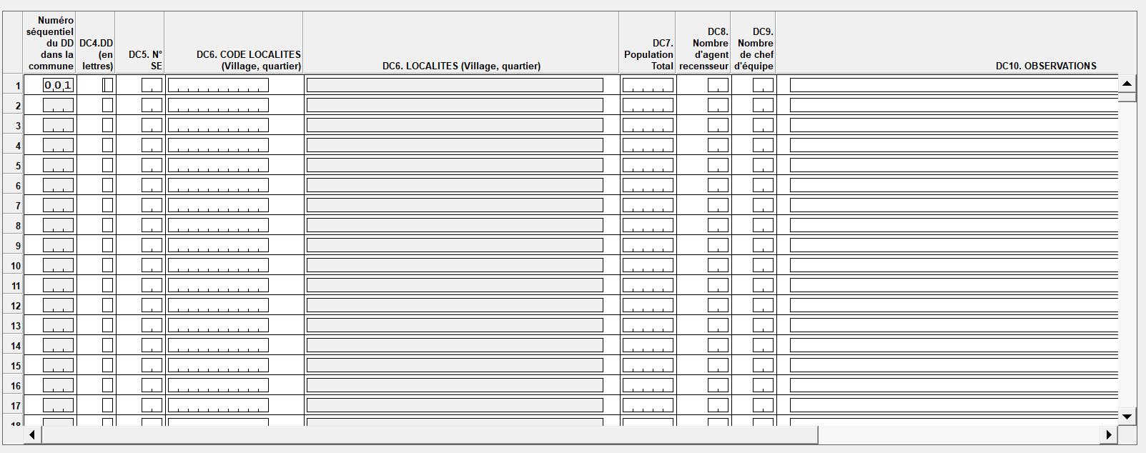
Cependant, il faut noter que pour chacune des quatre applications, il existe une variable fin de questionnaire pour marquer la fin de chaque fiche.
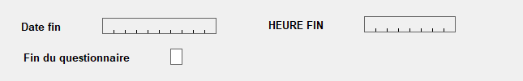

Vérification des données
A la fin de chaque fiche, l'agent cartographe doit absolument vérifier toutes les données. Cette vérification doit être faite avant de quitter la localité. L’agent cartographe doit d’abord vérifier l’exhaustivité des fiches et pour chaque fiche les sections concernées. Il doit s’assurer que toutes les sections et toutes les questions ont été posées. L’agent peut, au cours de cette vérification, corriger des erreurs mineures qu’il aurait commises. Mais toute erreur sérieuse doit être corrigée avec l’agent.
Quant au chef d’équipe, il a l’avantage d’avoir un œil extérieur à l’enquête, il peut donc procéder à tête reposée à tous ces tests de cohérence.
Par rapport au contrôleur TIC, en plus de son appui technique, il doit contrôler les données envoyées par le chef d’équipe.

